令和４年９月２１日
重要

まちゼミ出店者 及び
LINE公式アカウント
活用セミナー 入門編 参加者各位

日野市商工会 事務局

まちゼミ直前説明会及び
LINE公式アカウント 活用セミナー
開催場所の変更について

皆様にはますますご清祥のことと心よりお慶び申し上げます。
標記説明会及びセミナーについて、開催場所が変更となりました。
お間違えの無いよう、ご出席ください。
記
開催場所：日野市商工会館
↓
多摩平交流センター３階 第６会議室
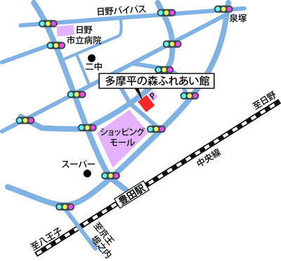
（日野市多摩平2-9 多摩平の森ふれあい館）
駐車場は有料となります。
開催日：９月２８日（水）
開催時間：
直前説明会１８：００～
セミナー ２０：００～
の変更ございません。

※１８時に自社のチラシを３５０部お持ちいただければ、過去参加者にまちゼミのチラシと同封して郵送いたします。

